Santiago de María, 06 de enero de 2023

Rocio Marisol Saravia Pérez
Oficial de Acceso a la Información
Presente

Por medio de la presente le remito información de acuerdo al lineamiento No2 Art.1 numeral 1.21 para la información oficiosa, sobre las estadísticas de los meses de octubre hasta diciembre del año 2022 lo cual hasta la fecha solamente se han atendido 5 casos de denuncias de mujeres y asesoría y ninguna de hombre lo cual se remiten a la institución que corresponde; por lo que a continuación presento la grafica
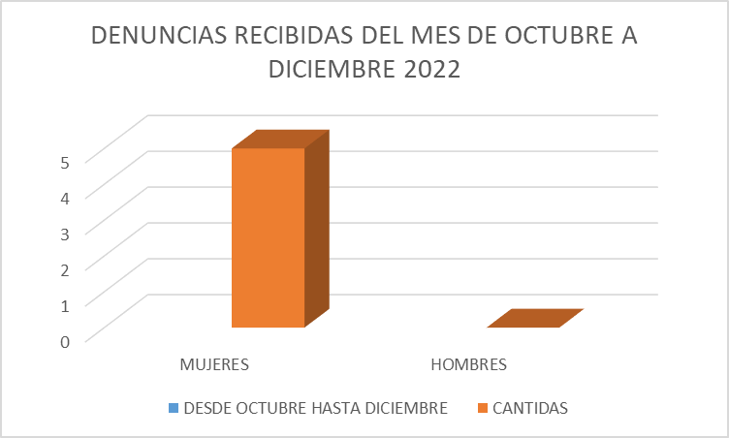

Encargada Unidad Municipal de la Mujer

